T.C.
HAMUR KAYMAKAMLIĞI
HAMUR MİLLİ EĞİTİM MÜDÜRLÜĞÜ
MEVLANA İLKOKULU - 15 TEMMUZ ŞEHİTLERİ İLKOKULU
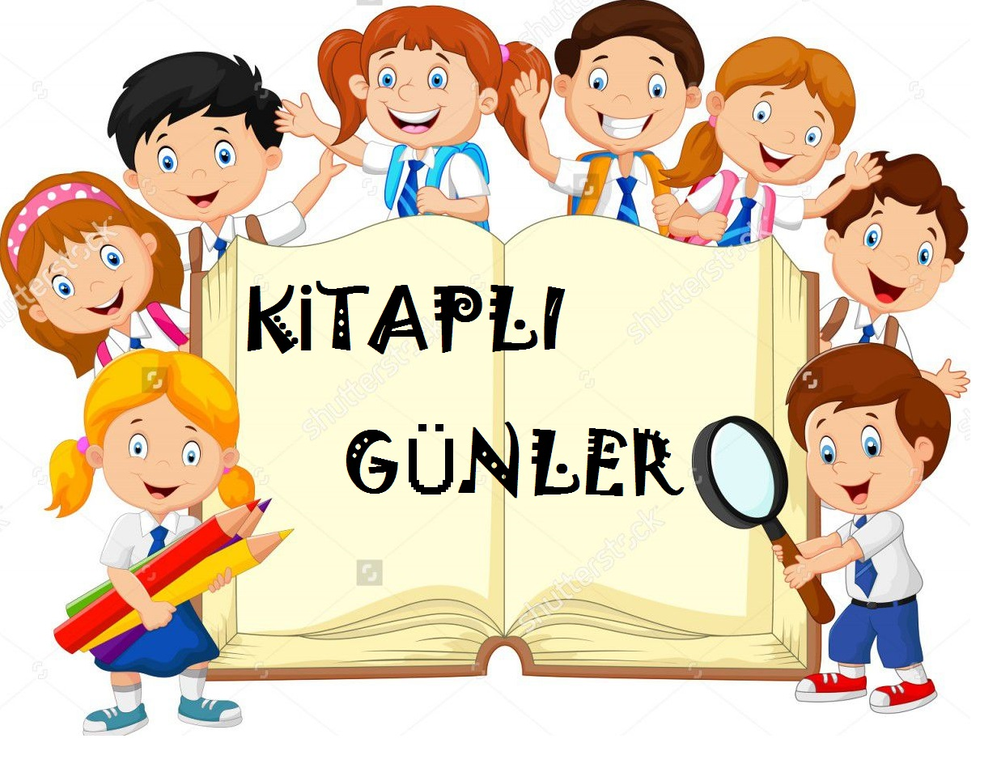
2018/2019
KİTAPLI GÜNLER PROJESİ

PROJENİN ADI | KİTAPLI GÜNLER
PROJE SLOGANI | ELE VERELİM KİTAP GÖNDERELİM
PROJENİN HEDEFLERİ | - İlkokul öğrencilerinin daha güzel ortamlarda daha verimli kitap okuma gerçekleştirmesi.  - Öğrencilerin okudukları kitapların kalitesini yükseltmek.  - Okunulan kitaplardan alınan verimi yükseltmek.  - Öğrencilere kitap okuma alışkanlığı kazandırmak.  - Öğrencilere farklı alanda eğitim alma imkanı sağlamak.
GEREKÇELERİ | Öğrenciler yaşantılarının bir kısmını okulda geçirmektedirler. Bu geçirdikleri zamanın kalitesi çok önemlidir. Çünkü ilkokul öğrencilerin en verimli şekillenmelerinin sağlandığı zamanlardır. Bu zamanlarının verimli kullanılması ve doğru bilgiyi doğru kaynaklardan öğrenmeleri gerekmektedir. Bu sebepten dolayı okunulan kitapların kalitesi de çok önemlidir. Ve öncelikle öğrencilere kitap okuyabilecekleri bir ortam sağlanmalıdır. Öğrencilere güzel bir kitap okuma ve bilgi edinme ortamı sağlanır ise öğrencilerin başarısında da artış görülecektir.
FAALİYETLER | - Çeşitli yollarla kitap temini sağlanacaktır.  - Elde edilecek kitapların kalitesi ve içeriği incelenecektir.  - Kütüphaneye dönüştürülecek yerin onarımı ve boyası yapılacaktır.  - Kitaplık ve diğer malzemeler için sponsor temin edilecektir.
DAYANAK | T.C Anayasası  -1739 sayılı Milli Eğitim Temel Kanunu  -Milli Eğitim Bakanlığı İlköğretim ve Ortaöğretim Kurumları Sosyal Etkinlikler Yönetmeliği  -Milli Eğitim Bakanlığı Sosyal ve Kültürel Yarışmalar Yönetmeliği
TANIMLAR | PROJE İZLEME VE DEĞERLENDİRME: İlçe Milli Eğitim Müdürü KAYA KARAKOÇ, Mevlana İlkokulu Müdürü AYSUN TAŞDEMİR ve 15 Temmuz Şehitleri İlkokulu Müdürü FEVZİ DURSUN tarafından yapılacaktır.
PROJE EKİBİ | İlçe Milli Eğitim Müdürü – KAYA KARAKOÇ  Mevlana İlkokulu Müdürü- AYSUN TAŞDEMİR  15 Temmuz Şehitleri İlkokulu Müdürü-FEVZİ DURSUN
PROJE PAYDAŞLARI | İlçe Milli Eğitim Müdürlüğü  Okul Yönetimleri  Okulumuzdaki Öğretmenler
PROJEYİ YÜRÜTECEK KURUM VE KURULUŞLAR | Mevlana İlkokulu okul müdürü  15 Temmuz Şehitleri İlkokulu Okul Müdürü
PROJENİN MALİYETİ | Yapılacak çalışmalar esnasında ortaya çıkabilecek kaynak ihtiyacı Mevlana İlkokulu Aysun TAŞDEMİR ve 15 Temmuz Şehitleri İlkokulu müdürü Fevzi DURSUN tarafından karşılanacaktır.

FEVZİ DURSUN AYSUN TAŞDEMİR KAYA KARAKOÇ
15 Temmuz Ş. İlkokulu Mevlana İlkokulu İlçe Milli Eğitim Müdürü
Müdürü Müdürü

